Arbeitsblatt 2-5a: Balance-Rad des Lebens – Visualisierung
Name:
Datum:

Ziel der Übung
Das Balance-Rad hilft dir, dein aktuelles Gleichgewicht in verschiedenen Lebensbereichen zu erkennen. Bewerte jeden Bereich von 1 (unzufrieden) bis 10 (sehr zufrieden) und verbinde die Punkte im Kreis.

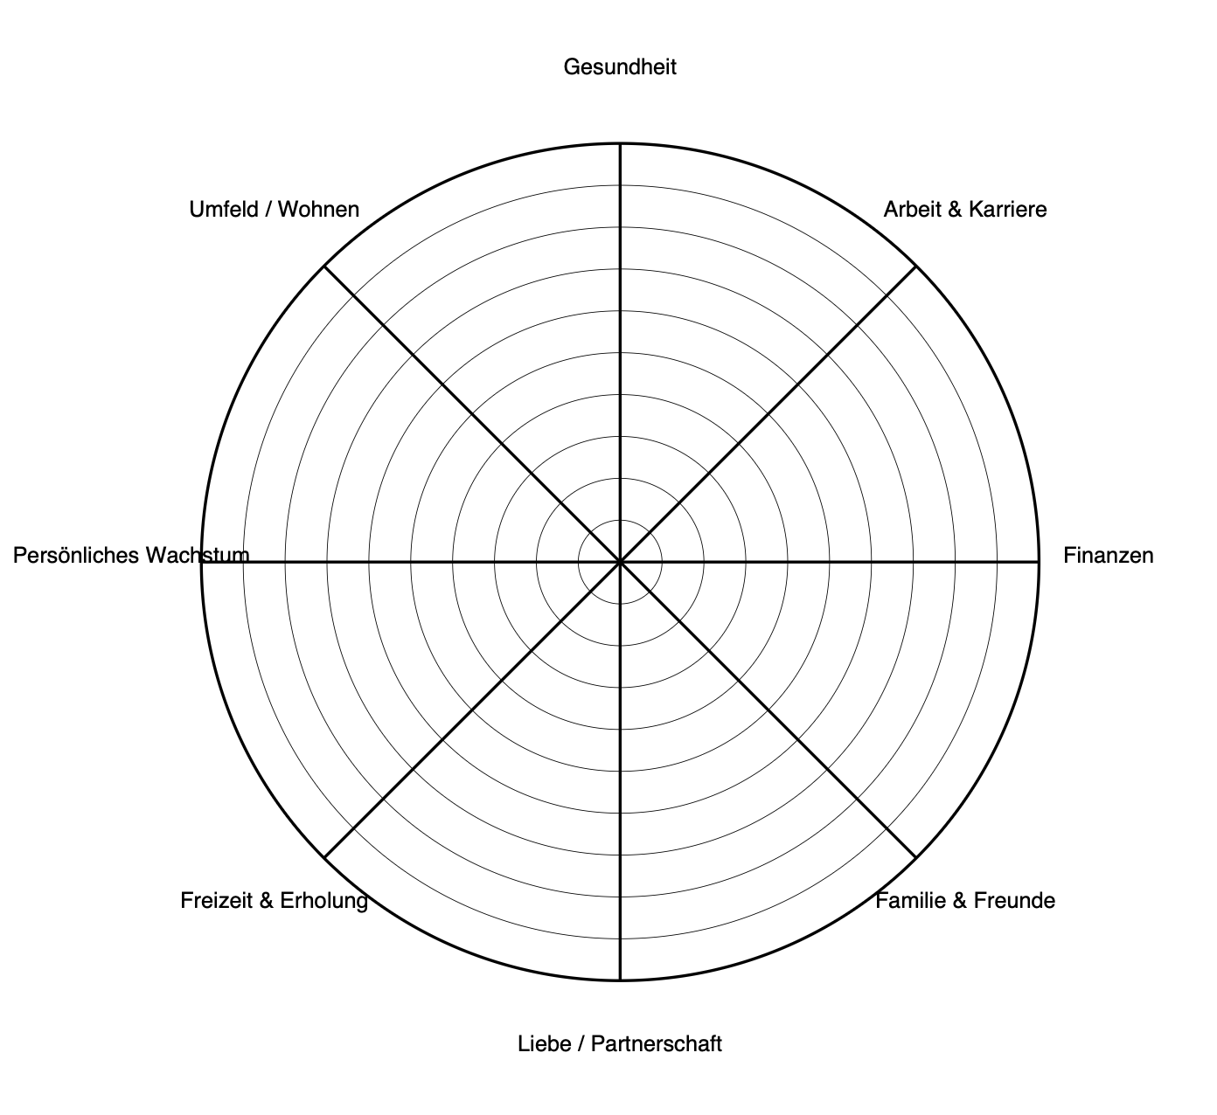

Balance bedeutet nicht, alles gleichzeitig zutun – sondern das Richtige zur richtigen Zeit

Arbeitsblatt 2-5b: Balance-Rad des Lebens – Reflexion & Planung
Name:
Datum:

Ziel der Übung
Reflektiere, welche Lebensbereiche bei dir stark und welche aus dem Gleichgewicht geraten sind. Überlege anschließend, wie du deine Balance verbessern kannst.

Lebensbereich | Was läuft gut? | Was möchte ich verbessern?
Gesundheit
Arbeit & Karriere
Finanzen
Familie & Freunde
Liebe / Partnerschaft
Freizeit & Erholung
Persönliches Wachstum
Umfeld / Wohnen

Kleine Schritte bringen große Veränderungen

